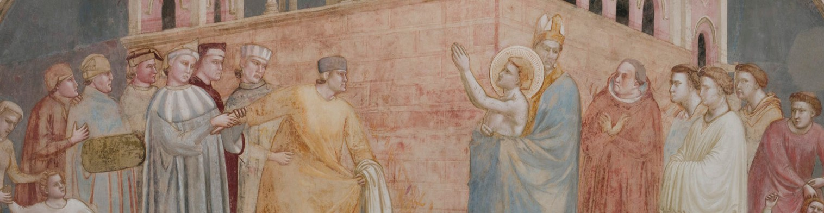
G I O T T O
IN SANTA CROCE
REST A URO DELLE ST ORIE DI

SAN FRANCESCO
F
E
I
L
D
L
’
E
I
O
N
D
T
N
E
O
R
F
N
O
M
I
O
N
T
I
L
S
U
T
C
E
R
I
D
O
I
C
D
I

Le vicende del ciclo pittorico, dall’occultamento al restauro

Firenze, 11 settembre 2026 - Il progetto di studio e restauro delle pitture murali di Giotto nella cappella Bardi nasce da un lungo percorso di ricerca e tutela. Avviato nel luglio 2022, l’intervento affonda le sue radici nel Progetto Giotto, l’innovativa campagna di indagini condotta dall’Opificio delle Pietre Dure nel 2010 sulle cappelle Bardi e Peruzzi. Quelle ricerche hanno permesso di approfondire la conoscenza della tecnica pittorica di Giotto e della sua bottega e di valutare con precisione lo stato di conservazione dei due cicli.
Commissionata con ogni probabilità da Ridolfo de’ Bardi, esponente della potente famiglia di banchieri fiorentini, la cappella presenta una decorazione pittorica estesa su circa 180 metri quadrati. Sulle pareti laterali Giotto e la sua bottega rappresentarono in sei grandi scene alcuni momenti cruciali della vita di san Francesco, ai quali si aggiungono le Stimmate dipinte sopra l’arcone d’ingresso, le figure dei santi sulla parete di fondo e le allegorie delle virtù francescane nella volta.
La datazione del ciclo è ancora oggetto di confronto tra gli studiosi. Le pitture furono certamente realizzate dopo il 1317, anno della canonizzazione di san Ludovico di Tolosa, raffigurato sulla parete di fondo della cappella, e appartengono alla fase matura dell’attività di Giotto.
La storia conservativa di questo capolavoro è particolarmente complessa. Le pitture murali furono nascoste sotto diverse imbiancature a calce in un momento non ancora precisato, ma certamente anteriore al 1730. È probabile che questo intervento avesse almeno in parte risparmiato la parete di fondo. All’inizio dell’Ottocento, inoltre, nel registro inferiore delle pareti laterali, furono inseriti i cenotafi di due architetti granducali: Giuseppe Salvetti, nel 1812, e Niccolò Gaspero Maria Paoletti, nel 1818.
Nel 1851 il ritrovamento fortuito: mentre si preparava una nuova decorazione della cappella, sotto gli strati di calce riemersero alcune porzioni delle pitture trecentesche. La riscoperta del ciclo fu affidata al pittore e restauratore Gaetano Bianchi. La rimozione meccanica delle imbiancature, o descialbo, riportò alla luce le pitture di Giotto, ma provocò anche numerose abrasioni, graffi e perdite della pellicola pittorica. La successiva rimozione dei due cenotafi causò inoltre la perdita definitiva delle parti di affresco che si trovavano dietro i monumenti.
Secondo la concezione del restauro propria dell’Ottocento, Bianchi ricostruì le parti mancanti e uniformò le superfici con una diffusa patinatura a tempera. Per circa un secolo, l’immagine del ciclo Bardi coincise quindi in larga misura con questa interpretazione ottocentesca dell’opera di Giotto. Tra il 1957 e il 1959 il soprintendente Ugo Procacci e il restauratore Leonetto Tintori affrontarono il problema secondo criteri profondamente diversi. Le ridipinture di Bianchi furono rimosse per recuperare quanto rimaneva della pittura originale; le integrazioni ottocentesche furono conservate separatamente per il loro valore documentario. Tintori intervenne soltanto con leggere velature sulle cadute della pellicola pittorica, lasciando invece a tinta neutra le grandi e piccole lacune dell’intonaco, circa cinquemila. Questa scelta restituì autenticità alle pitture di Giotto, ma lasciò inevitabilmente il ciclo in uno stato molto frammentario.
A oltre sessant’anni di distanza, il restauro avviato nel 2022 ha affrontato insieme due esigenze: garantire la conservazione dell’opera e migliorarne la leggibilità, senza cancellare le tracce della sua storia.

